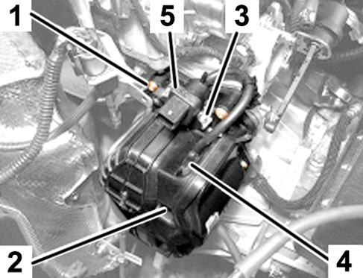

1 - Vis de fixation étrier électrovanne E.G.R.
2 - Échangeur de chaleur pour circuit E.G.R.
3 - Vis de fixation échangeur de chaleur
4 - Tuyau électrovanne E.G.R.
5 - Électrovanne E.G.R.
Se procurer auprès du Service de Pièces détachées le Kit de remplacement du réservoir pour l'échangeur de chaleur E.G.R., illustré sur la figure 2.
Fig. 2

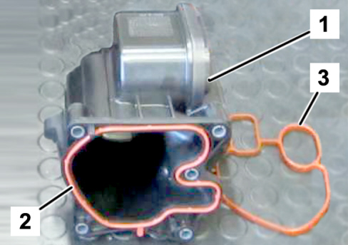

Composition du Kit
1 - Réservoir en plastique de l'échangeur de chaleur
2 - Joint d'étanchéité entre le réservoir et l'échangeur de chaleur
3 - Joint d'étanchéité entre l'échangeur de chaleur et le module E.G.R.
- Remplacer le réservoir de l'échangeur de chaleur E.G.R. déposé par le nouveau (1) contenu dans le Kit et s'assurer que le joint d'étanchéité (2) est correctement inséré dans le logement.
- Monter ensuite l'échangeur de chaleur (3) déposé auparavant, en opérant dans l'ordre indiqué sur la figure 3.
Fig. 3

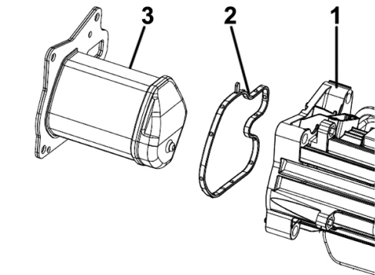

1 - Réservoir en plastique de l'échangeur de chaleur
2 - Joint d'étanchéité entre le réservoir et l'échangeur de chaleur
3 - Échangeur de chaleur
- Remplacer le joint d'étanchéité (1 - Fig. 4) entre l'échangeur de chaleur et le module E.G.R. par le nouveau joint contenu dans le Kit (3 - Fig. 2) en s'assurant qu'il est correctement inséré dans le logement.
Fig. 4

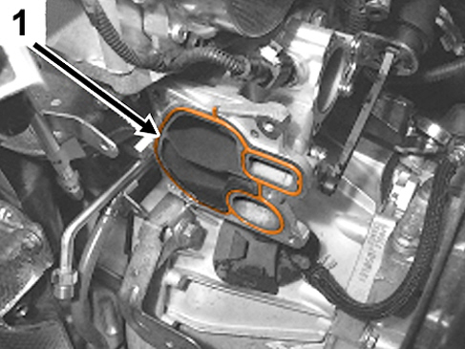

1 - Joint d'étanchéité entre l'échangeur de chaleur et le module E.G.R.
.
Fig. 5

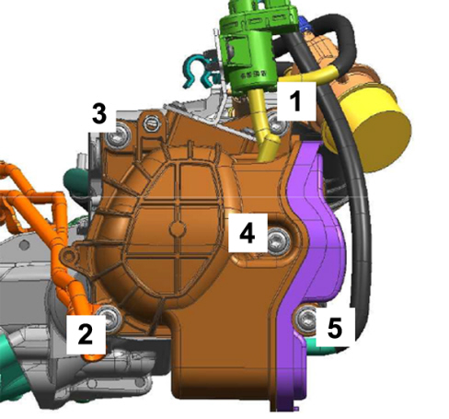

DISPONIBILITE P.R.
Version | Description | N° de commande
T.T. en objet | Kit réservoir échangeur de chaleur | 71772987

